**TECNOLOGÍA EN DESARROLLO DE SOFTWARE**

**SEDE REGIONAL CAICEDONIA**

**Laboratorio No.3 Consultas**

**Entregar este mismo documento de Word con la instrucción sql utilizada para dar respuesta a cada consulta que involucra la base de.**

1. De acuerdo a la imagen suministrada del modelo relacional de la clínica, cree todas las llaves foraneas de esta bases de datos. En el documento anterior, estan resaltadas en color rojo.
2. Realice una consulta que muestre de las citas médicas la siguiente información: nombres y apellidos del paciente (concatenados), hora de la cita para todos aquellos pacientes atendidos el 05 de octubre entre las 08:00am y las 03:00 pm.
3. Realice una consulta que muestre los nombres y apellidos de los médicos, junto con la cantidad de pacientes que han atendido. No interesa saber a quién atiende sino cuantas personas ha atendido.
4. Realice una consulta que muestre el nombre de las especialidades y la cantidad de médicos que poseen dicha especialidad.
5. Realice una consulta que muestre la información básica de los médicos que no posean ninguna especialidad.
6. Realice una consulta que muestre todas las citas que se han asignado, pero se requiere que se muestre el consecutivo, la fecha en formato dd-mm-aa ( ej. 12-octubre-18), además se debe mostrar la hora (solo horas y minutos, no en formato militar) y los nombres de los pacientes. Debe utilizar alias para los campos que así lo requieran.
7. Realice una consulta que muestre el nombre de la eps que más pacientes tiene afiliados.
8. Realice una consulta que muestre los nombres de las eps y la cantidad de usuarios afiliados que tienen.
9. Realice una consulta que muestre la fecha y el nombre de los pacientes a los que en alguna cita médica se les ha diagnosticado gingivitis.
10. Realice una consulta que muestre cual ha sido la enfermedad mas diagnosticada.
11. Realice una consulta que muestre los nombres, apellidos, nombre de la eps, ciudad donde vive. Para aquellos pacientes que se encuentren inactivos en la base de datos.
12. Realice una consulta para mostrar los nombres, apellidos, nombre de la eps. Para aquellos pacientes que en alguna parte de su nombre o apellido tengan las letras “AR”;
13. Realice una consulta que muestre el nombre de la enfermedad diagnosticada al último paciente atendido.
14. Realice una consulta que muestre el nombre de los pacientes a los que se les ha diagnosticado periodontitis, adicionalmente el nombre del médico que realizo el diagnostico.
15. Realice una consulta que muestre el nombre de las enfermedades que están registradas en la base de datos, pero que no han sido diagnosticadas a ningún paciente.

SOLUCION

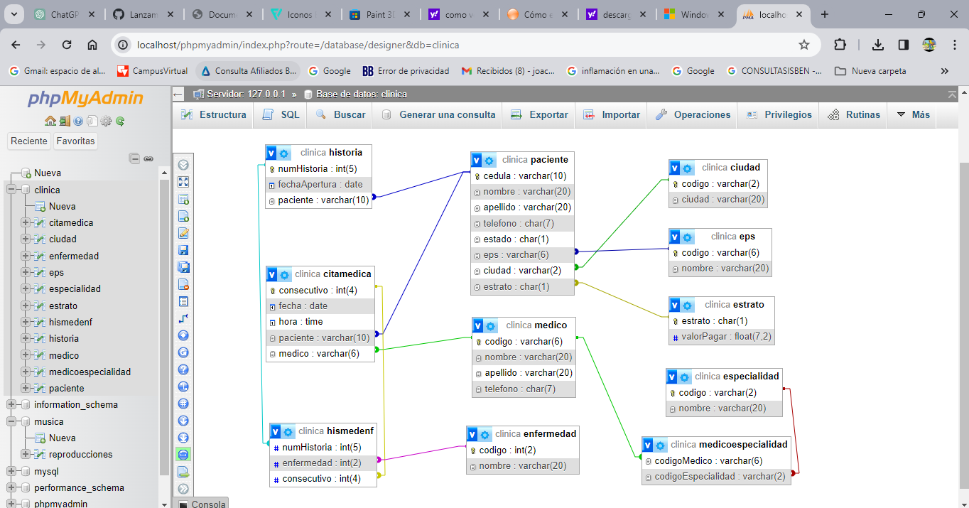Modelo relacional

El motivo de la imagen para comprobar y verificar que esta en el mismo orden de la imagen observada en el navegador que decía (Escaneado con CamScanner )

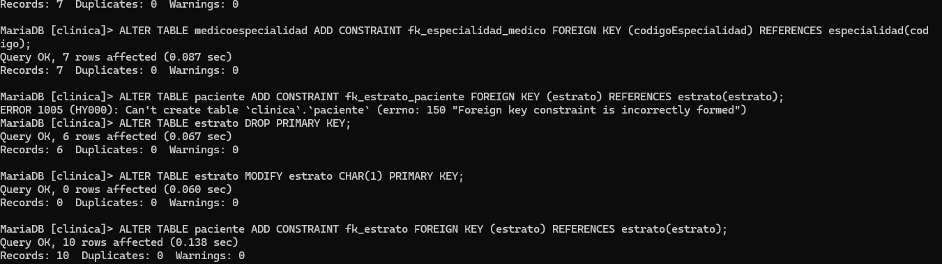

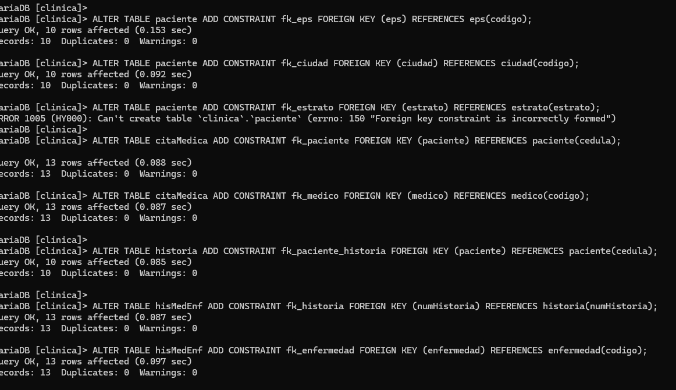

1. 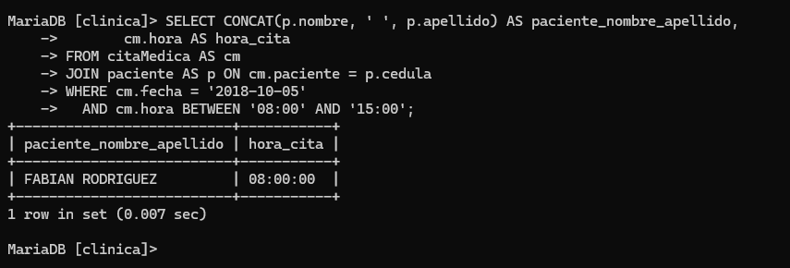

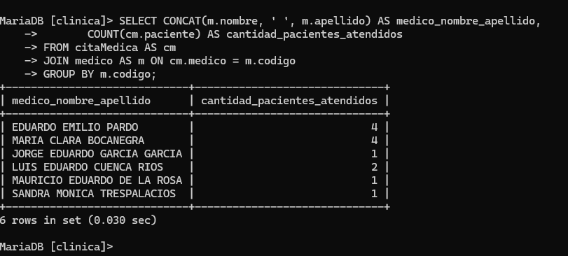

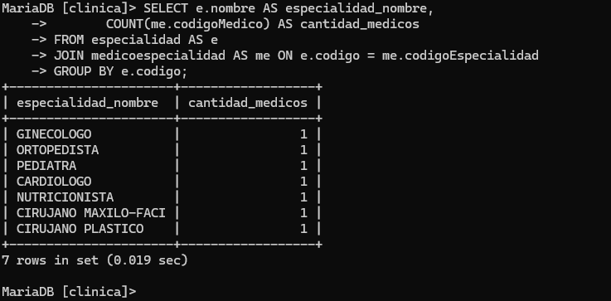

1. 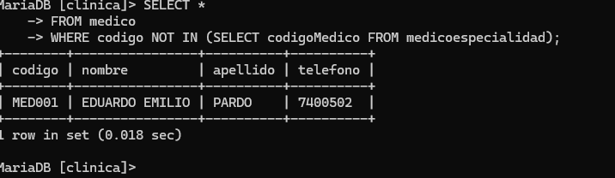

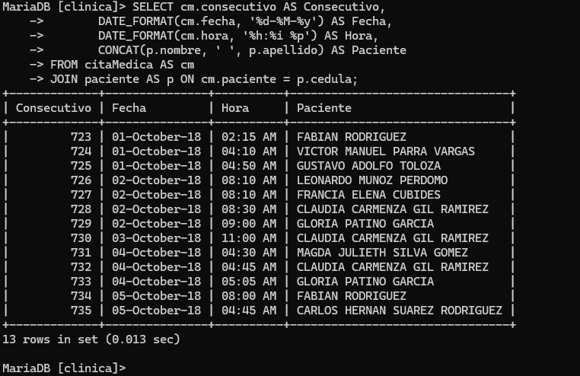

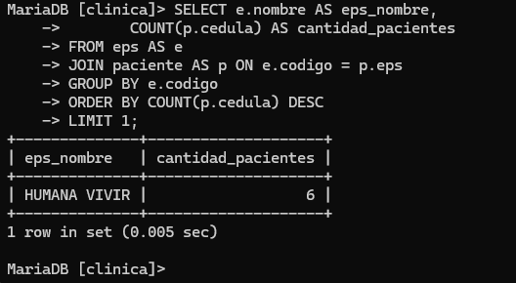

8.

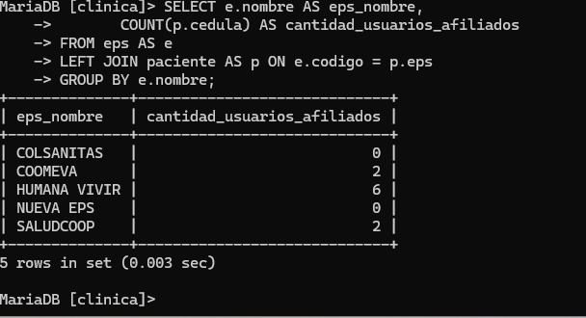

9.

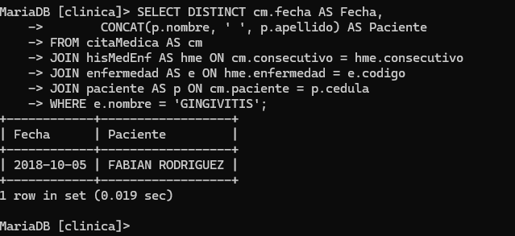

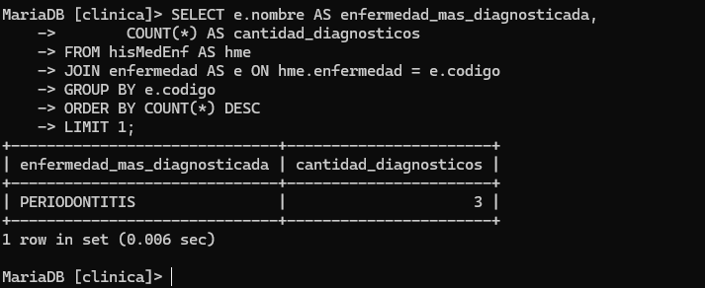

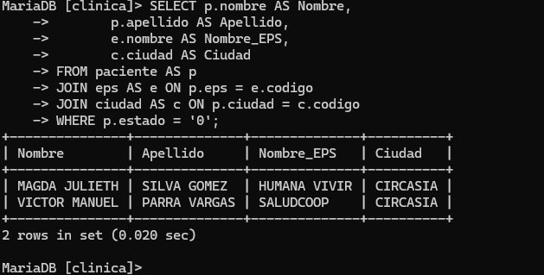

12.

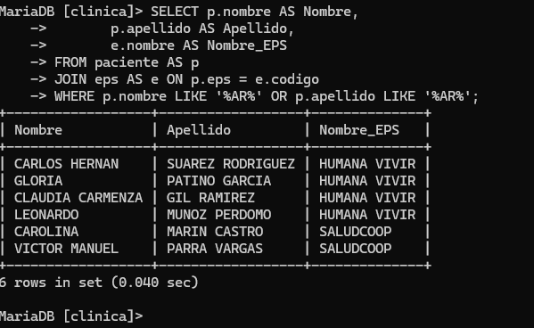

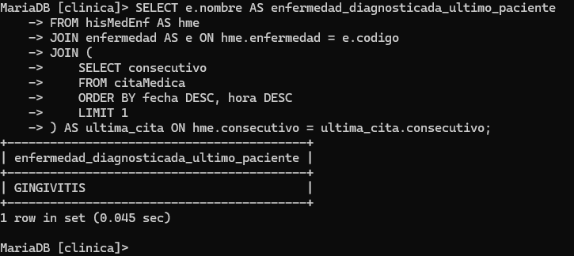

14

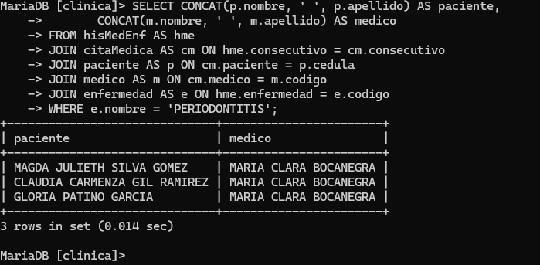

15

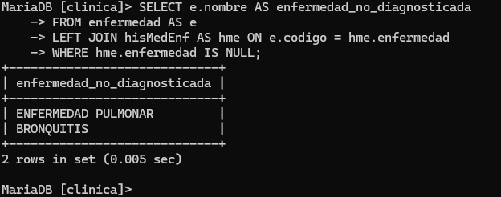

Docente: Carlos Hernán Suarez Rodríguez

Materia: Bases de datos (BS)

Estudiante: jhonnatan ceron Amariles

Fecha elaboración: 25-03-2024

Hora (11:11 am)